110年疫情紓困4.0，補助與貸款資訊總整理
（資料來源：我的Ｅ政府https://www.gov.tw/News_Content.aspx?n=37&s=545340&sms=9100）
一、補助/補貼方案
(一) 個人及家庭
補貼資格查詢：https://post.1955.gov.tw/query.html
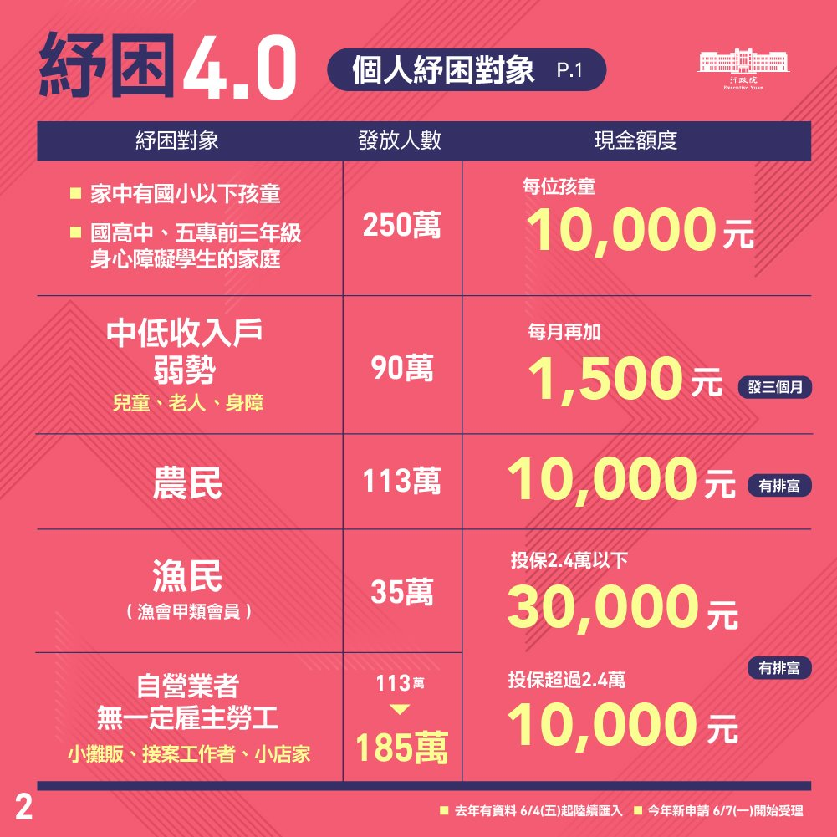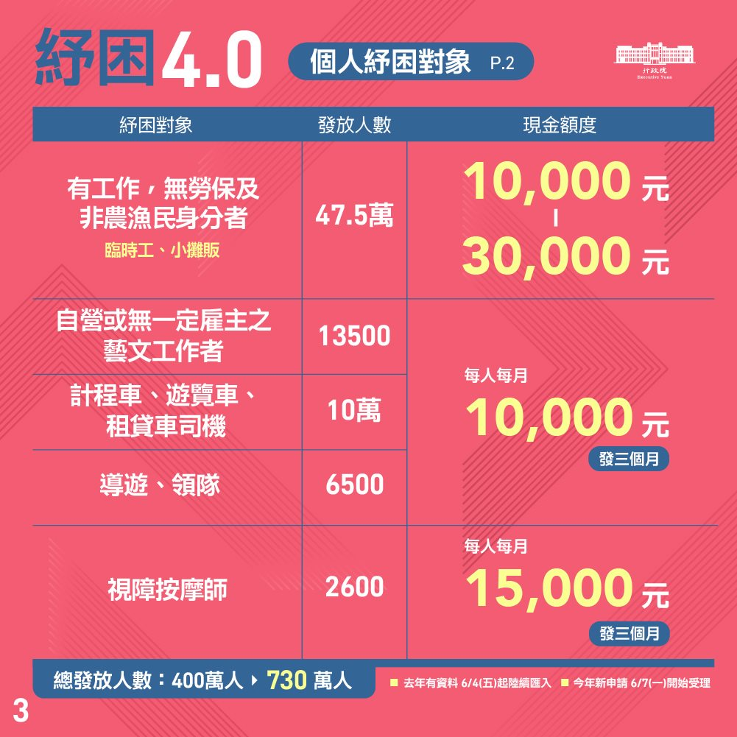

適用對象 | 方案資訊  (懶人包或方案說明) | 補助額度  (單位：新臺幣/元) | 申辦方式 | 諮詢窗口
家有國小以下孩童 | 孩童家庭防疫補助 | 1萬元/每位孩童。 | 線上申請及實體ATM應擇1方式領取，可參閱<申請懶人包>：  1. 線上申請：自110/6/15-9/30止，至<行政院孩童家庭防疫補貼網>申辦。  2. ATM領取：自110/6/18-9/30止，使用中國信託、國泰世華或臺新銀行實體ATM領取。  3. 領有110年5月「育兒津貼/托育補助」家長者，自110/6/15起直接匯入帳戶。 | (02)7752-3766、0809-098001、1957(育有未滿2歲孩童)
家有國高中、五專前3年身心障礙學生
大專校院學生  (經濟受疫情影響) | 大專校院受影響學生 | 1. 學生緊急紓困助學金：由學校評估給予助學金。  2. 校外住宿租金紓困補貼：每人補助1,200-1,800元/月，一次發3個月。 | 即日起至110/8/31止，向「就讀學校」申請。 | 校內學生事務處
建教生 | 高中以下(含幼兒園)鐘點人員及建教生 | 自110/5/18-7/31期間，依其中止訓練而停止領取生活津貼之月數，每人每月發給1萬元。 | 由學校通知建教生，符合資格之第1類學生於110/6/30前、第2類學生於110/8/5前，向學校提出申請。 | 校內學生事務處
中低收入戶、弱勢  (兒童、老人、身障) | 關懷弱勢加發生活補助 | 除了原領有補助外，每人每月加發1,500元，發3個月。 | 免申請，直接於110/6/4匯入帳戶。 | 1957
部分工時勞工  (有參加就業保險者，新住民配偶也可申請) | 部分工時受僱勞工生活補貼 | 每人1萬元。 | 1. 線上申請：自110/6/28-8/31止，至<部分工時受僱勞工生活補貼網>申辦。  2. ATM領取：自110/7/1-8/31止，使用中國信託、國泰世華或臺新銀行實體ATM領取。  3. 其他：自110/6/28-8/31止，電洽1955紓困專線申請 | 1955
農民 | 農民生活補貼 | 每人1萬元。 | 免申請，直接匯入帳戶。 | 0800-222-991
漁民  (漁會甲類會員) | 漁民生活補貼 | 在漁會/職業工會投保勞保：  1. 投保2.4萬以下：每人3萬元。  2. 投保超過2.4萬：每人1萬元。 | 即日起至110/6/21止，向「所轄漁會」電話洽詢，並以郵寄、電郵或傳真方式辦理。 | 0800-202-383
自營業者、無一定雇主勞工  (如：小攤販、接案工作者、小店家) | 自營業者或無一定雇主勞工生活補助 | 在漁會/職業工會投保勞保：  1. 投保2.4萬以下：每人3萬元。  2. 投保超過2.4萬：每人1萬元。 | 即日起至110/7/5止，登入<勞保局e化服務系統>填寫資料。 | 1955、(02)2396-1266分機5555、各地勞工保險局辦事處
有工作、無勞/農保者  (如：臨時工、小攤販) | 因應疫情擴大急難紓困實施計畫 | 每戶發1萬元~3萬元。 | 即日起至110/6/30止，登入<線上申辦系統>申辦，或將文件郵寄到「11599南港昆陽郵局第520號信箱」。 | 1957、各縣市政府及區公所
自營或無一定雇主之藝文工作者 | 藝文紓困4.0  自然人補助 | 1. 每人每月1萬元，一次發3個月。  2. 針對已投入之製作或其他費用，可提列證明申請補助。  3. 上述2項合計金額以6萬元為上限。 | 1. 即日起至110/7/12止，登入<線上申請專區>填寫資料。  2. 109年已領取者並符合資格者免申請，直接入帳新臺幣3萬元。針對已投入之製作或其他費用，須另提出申請。 | 1988、(02)8979-0300#1
計程車、遊覽車、租賃車司機 | 駕駛人薪資補貼 | 每人每月1萬元，一次發3個月。 | 即日起至110/6/30止，透過<監理服務網>申請。 | 0800-231-035
導遊、領隊 | 無雇主導遊及領隊人員生計費用補貼 | 每人每月1萬元，一次發3個月。 | 即日起至110/6/30止，使用<線上填報系統>或以掛號方式郵寄至「交通部觀光局」。 | (02)2349-1500轉 8765、8250〜8259
國旅隨團服務人員 | 無雇主國民旅遊隨團服務人員生計費用補貼 | 每人每月1萬元，一次發3個月。 | 免申請，符合資格者由交通部觀光局主動撥款。 | (02)2349-1500轉 8765、8250〜8259
居家托育人員  (如：保母) | 照顧服務受嚴重特殊傳染性肺炎影響之紓困措施 | 每人3萬元。 | 即日起接受書面申請，110/6/15起開放<線上申請>，截止日待衛生福利部公布。 | 1957、各縣市政府社會局(處)
視障按摩師 | 從事按摩工作之視障者補助 | 每人每月1萬5千元，一次發3個月。 | 即日起至110/7/1止，郵寄、電郵或親送文件至向「工作所在地勞工局(處)」辦理。 | 於<官網說明頁>點擊「諮詢窗口」查詢
高中以下學校鐘點人員 | 高中以下(含幼兒園)鐘點人員及建教生 | 補助鐘點費：「總受影響節(時)數」×「調整後每節(時)鐘點費」 | 即日起至110/8/31止，向服務學校或幼兒園提出申請。 | 向服務學校或幼兒園諮詢
運動從業人員  (如：教練、裁判、球評等) | 運動從業人員紓困4.0 | 每人最高補助4萬元。 | 即日起至110/8/31止，進行<線上申請>。 | (02)8979-0588、 (02)7752-3658
社區大學講師 | 社區大學及社大講師紓困方案 | 每人最高補助4萬元。 | 即日起至110/8/31止，或至截止日前經費用罄為止，登入<紓困專區>線上申請。 | (02)7752-3766、0809-098001
(二) 企業及團體
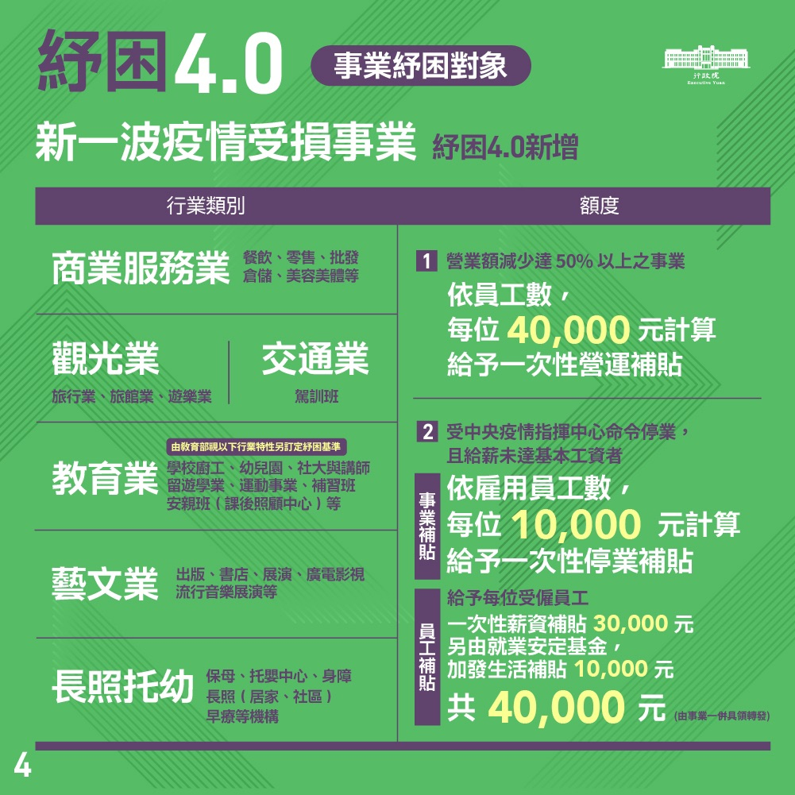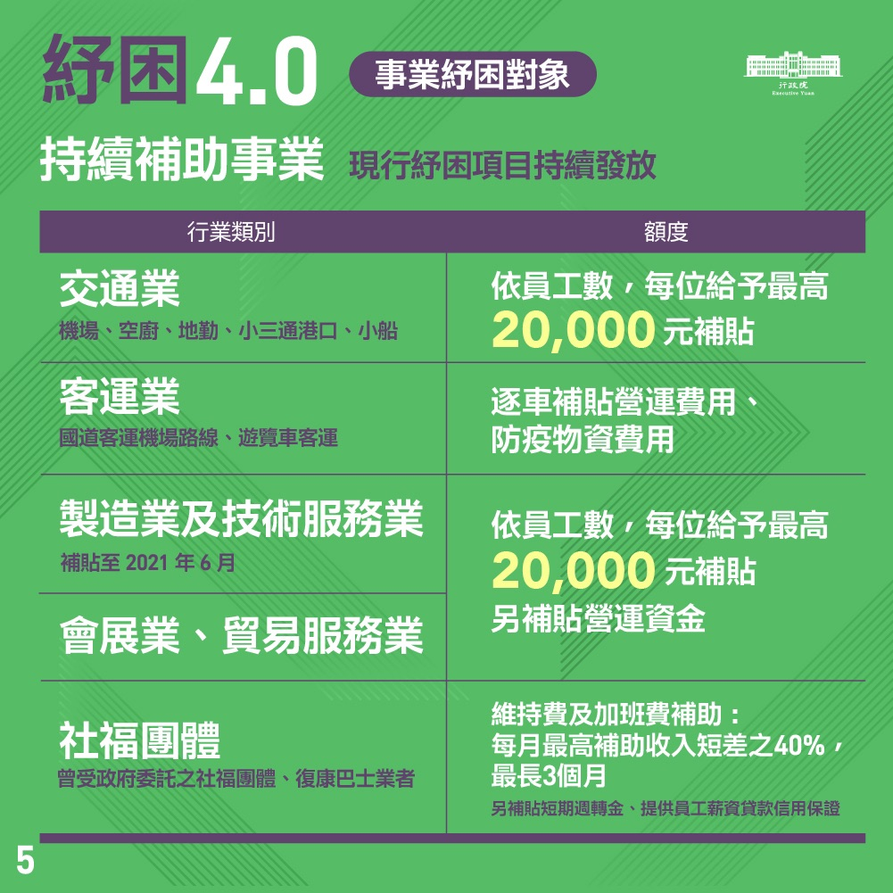

適用對象 | 方案資訊  (懶人包或方案說明) | 補助額度  (單位：新臺幣/元) | 申辦方式 | 諮詢窗口
客運業 | 遊覽車客運業營運費用補貼 | 最高每車補貼1萬元。 | 即日起至110/7/31止，由監理單位主動服務。 | 0800-231-035
客運業 | 國道客運機場路線營運費用補貼 | 最高每月每車補貼3萬元。 | 即日起至110/12/31止，送至「所在地公路監理機關」辦理。 | 0800-231-035
客運業 | 客運業防疫物資補貼 | 1. 補助項目：消毒液、漂白水、口罩、手套、酒精  2. 每日每車補貼大客車22元 / 小客車15元，每月以26日為上限。 | 即日起至111/6/15止，「市區汽車客運業、直轄市主管之計程車客運業」由「各地方政府」受理；「公路汽車、遊覽車客運業」及「直轄市以外之計程車客運業」由「公路總局各區監理所」受理。 | 0800-231-035
駕訓班 | 汽車駕駛人訓練機構員工薪資及營運成本補貼 | 依員工人數 (行政人員上限5人)×4萬元計算，給予一次性營運補貼。 | 即日起至110/6/30止，向「所在地公路監理機關」提出申請。 | 0800-231-035
製造業及技術服務業 | 製造業及技術服務業薪資及營運資金補貼 | 1. 薪資補貼：員工薪資補貼4成，每人每月上限2萬元，最多3個月。  2. 一次性營運資金補貼：依員工人數×1萬元計算 (109年4月至110年3月曾獲補貼企業，不再補貼) | 即日起至110/8/2止，或至截止日前經費用罄為止，進行<線上申請>。 | 1988、0800-000-257
會展業 | 會展產業薪資及營運資金補貼 |  | 即日起至110/8/2止，或至截止日前經費用罄為止，進行<線上申請>。 | 1988、0800-628-988
貿易服務業 | 專業國際貿易服務業薪資及營運資金補貼 |  | 即日起至110/8/2止，或至截止日前經費用罄為止，進行<線上申請>。 | 1988、0800-628-100
商業服務業  (如：餐飲業、攝影業、美髮業、娛樂休閒業等) | 商業服務業艱困事業營業衝擊補貼 | 以下方案應擇1申請：  1. 未受中央政府命令停業：依員工人數×4萬元計算，補貼企業營業衝擊。  2. 受中央政府命令停業，且停業期間給薪未達基本工資者：  (1) 補貼雇主停業：依員工人數×1萬元計算。  (2) 補貼員工薪資：每名員工4萬元 (薪資補貼3萬元＋就業安定基金1萬元)，由雇主轉發給員工。 | 即日起至110/8/31止，或至截止日前經費用罄為止，進行<網路線上申請>。 | 1988、(02)7752-3522
運動事業 | 運動事業紓困4.0 |  | 即日起至110/8/31止，進行<線上申請>。 | (02)8979-0588、 (02)7752-3658
補習班、課照中心 | 立案補習班及課照中心紓困方案 |  | 即日起至110/8/31止，或至截止日前經費用罄為止，「補習班」請至<各縣市短期補習班資訊管理系統>申請，「課照中心」請至<全國兒童課後照顧服務中心資訊網>申請。 | (02)7752-3766、0809-098001
私立幼兒園  (含準公共) | 私立幼兒園(含準公共)紓困方案 | 依教職員工人數，每人合計4萬元為上限計算，並視疫情影響情形或停課期間，按比率核予補助。 | 即日起至110/8/31止，或至截止日前經費用罄為止，將申辦文件上傳至<全國教保資訊網填報系統> | (02)7736-7496、7736-7432
學校 | 補助學校自設廚房及團膳業者食材損失 | 1. 補助學校依契約補償團膳業者已備食材成本損失。  2. 補助公辦公營自設廚房學校之廚工薪資及午餐費運作成本：依廚工人數×最高4萬元計算。 | 即日起至110/8/31止，由地方政府向國教署提出，國教署所屬學校向國教署提出申請。 | 食材成本損失：(04)3706-1363、(04)3706-1366  廚工薪資補貼：(04)3706-1552、(04)3706-1362
留(遊)學服務業 | 留(遊)學服務業 | 一次性補助薪資及營運成本，依員工人數×4萬元計算。 | 即日起至110/8/31止，電郵文件至「社團法人台灣評鑑協會」 | (02)7736-5737、(02)7736-5730
旅行業 | 旅行業員工薪資及營運成本補貼、團體旅遊取消補貼 | 1. 薪資及營運成本補貼：依員工人數×4萬元計算。  2. 團體旅遊取消補貼：補助團費5%，每團最高1萬元。 | 即日起至110/7/31止，「薪資及營運成本補貼」可至<第二代旅行業管理系統>線上辦理；申請「團費旅遊取消補貼」，請以掛號方式郵寄至「交通部觀光局」。 | 0800-211-734
觀光旅館業、旅館業 | 觀光旅館業及旅館業員工薪資及營運成本補貼 | 一次性補助薪資及營運成本，依員工人數×4萬元計算。 | 即日起至110/7/31止，先至<臺灣旅宿網>填寫營運報表，再至<旅宿業紓困平臺>線上申辦。 | (02)2322-2510
民宿業 | 辦理民宿營運補貼 | 每家補貼5萬元。 | 即日起至110/7/31止，先至<臺灣旅宿網>填寫營運報表，再至<旅宿業紓困平臺>線上申辦。 | (02)2322-2510
觀光遊樂業 | 觀光遊樂業員工薪資及營運成本補貼、團體取消補貼 | 1. 薪資及營運成本補貼：依員工人數×4萬元計算。  2. 團體取消補貼：採級距補貼，每人次最高200元。 | 即日起至110/7/31止 (團體取消補貼至110/6/30止)，請至<觀光遊樂業動態管理系統>辦理。 | 0800-211-734
休閒農場 | 田媽媽營運資金補貼 | 每家每月2萬元，共補貼3個月營運資金。 | 請於截止日110/6/30前，郵寄或電郵至「財團法人農業科技研究院 」。 | (03)518-5179、(03)518-5110
休閒農場 | 休閒農場營運紓困補貼 | 每家每月依總面積級距補助3萬元~25萬元，共補貼3個月營運資金。 | 請於截止日110/7/15前，送件至「各地方政府」。 | (02)2381-2991分機4678、4697
住宿式機構  (如：長照服務、團體家屋、身障住宿機構等) | 住宿式機構受嚴重特殊傳染性肺炎影響之紓困措施 | 受中央政府書面通知停業致生損失，補貼停業期間基本人事費及維持費。 | 於停業原因消滅後6個月內，向「各地方政府」申請。 | 居家、社區長照機構：1966  身障家托、早療機構、托嬰中心、社福機構、社福事業單位：1957
照顧服務單位  (如：非住宿式長照、托嬰、早療等) | 照顧服務受嚴重特殊傳染性肺炎影響之紓困措施 | 以下方案應擇1申請：  1. 受中央政府命令停業，且停業期間給薪未達基本工資者：  (1) 補貼雇主停業：依員工人數×1萬元計算。  (2) 補貼員工薪資：每名員工4萬元 (薪資補貼3萬元＋就業安定基金1萬元)，由雇主轉發給員工。  2. 照顧服務收入減少50%以上：依員工人數×4萬元計算，給予營運補貼。 | 即日起接受書面申請，110/6/15起開放<線上申請>，截止日待衛生福利部公布。 | 居家、社區長照機構：1966  身障家托、早療機構、托嬰中心、社福機構、社福事業單位：1957
照顧服務單位  (如：非住宿式長照、托嬰、早療等) | 照顧服務受嚴重特殊傳染性肺炎影響之紓困措施 | 補貼「身障家庭托顧服務員」每人3萬元，由服務提供單位代為申請、並轉發給家托服務員。 | 即日起接受書面申請，110/6/15起開放<線上申請>，截止日待衛生福利部公布。 | 居家、社區長照機構：1966  身障家托、早療機構、托嬰中心、社福機構、社福事業單位：1957
社福事業單位  (如：社福團體、基金會、復康巴士、社會工作師事務所等) | 社會福利事業單位受嚴重特殊傳染性肺炎影響之紓困措施 | 補貼加班費及維持費，最長補助3個月。 | 即日起接受書面申請，110/6/15起開放<線上申請>，截止日待衛生福利部公布。 | 居家、社區長照機構：1966  身障家托、早療機構、托嬰中心、社福機構、社福事業單位：1957
藝文業  (如：出版事業、書店、工藝、展演、電視電影映演等) | 藝文紓困4.0事業補助 | 以下方案應擇1申請：  1. 各類型藝文事業：依員工人數補助薪資與其必要支出，最高補助250萬元。  2. 受中央政府命令停業：  (1) 補貼企業停業：薪資未達基本工資的員工人數×1萬元。  (2) 補貼員工薪資：一次性薪資補貼每名員工4萬元，由雇主轉發給員工。  3. 藝文艱困事業 (營業額減少50%以上)：依員工人數×4萬元計算，給予一次性營運補貼。 | 即日起至110/8/31止，登入<線上申請專區>填寫資料。 | 1988、(02)8979-0300#1
二、紓困貸款與利息補貼方案
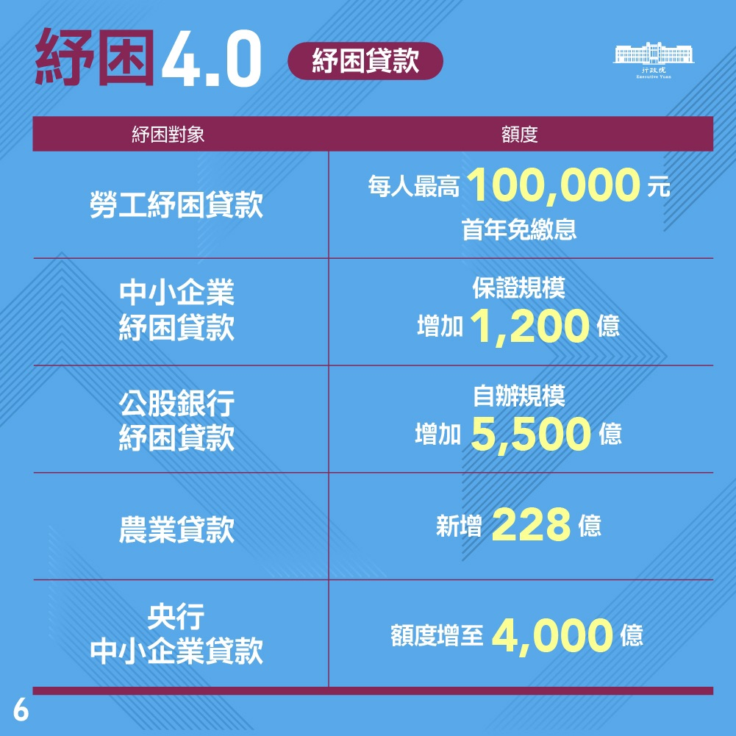

適用對象 | 方案資訊  (懶人包或方案說明) | 貸款額度  (單位：新臺幣/元) | 申辦方式 | 諮詢窗口
勞工個人 | 勞工紓困貸款 | 1. 每人最高可貸10萬元。  2. 利率1.845%、首年免繳利息。 | 於110/6/15起受理，選擇<承貸銀行>進行線上申辦。✨於110/6/19暫緩受理。 | 各承貸銀行、1955
非中小及中小企業 | 舊有貸款展延 | 1. 維持舊貸額度。  2. 利率補貼0.81%，最長1年，每家上限22萬元 (限中小企業)。 | 即日起至110/12/31止，向承貸銀行辦理。 | 1988、0800-056-476
非中小及中小企業 | 營運資金貸款 | 1. 貸款額度最高600萬元。  2. 利率補貼1.845%，最長6個月，每家上限5.5萬元 (限中小企業)。 | 即日起至110/12/31止，向承貸銀行辦理。 | 1988、0800-056-476
非中小及中小企業 | 受影響事業貸款 | 1. 最高貸款額度：中小企業1.5億元、非中小企業5億元。  2. 利率補貼0.845%，最長1年，每家上限22萬元 (限中小企業)。 | 即日起至110/12/31止，向承貸銀行辦理。 | 1988、0800-056-476
中小企業、小規模營業人 | 央行因應疫情辦理中小企業貸款專案 | 3個方案可貸最高金額與年利率為：100萬元 (1%)、400萬元 (1%)、1,600萬元 (1.5%)。 | 即日起至110/12/31止，向<承貸銀行>辦理。 | 各承貸銀行
出進口廠商 | 義氣相挺4.0 | 1. 出口安心貸：補貼出口貸款利息，最高減碼年利率0.3%。  2. 出口補保險：補助出口保險費用，徵信費最高全免、保險費最高減免80%。 | 即日起至110/12/31止 (出口補保險至111/5/31止)，或經費用罄為止，向中國輸出入銀行<線上申請>。 | 0800-819-688
農糧業  (農民、農糧業者、農民團體、農企業等) | 農糧業貸款利息補貼 | 以下為各項目最高貸款額度：  1. 糧食業者：5,000萬元  2. 農機：2,000萬元  3. 小地主大專業農：5,000萬元  4. 種苗、花卉、果樹、蔬菜、糧食、特作：8,000萬元  5. 農村酒莊：1,300萬元  6. 養蜂業者：5,000萬元 | 請至「農會信用部」、「承受農會信用部之銀行分行」、「全國農業金庫」或「臺灣銀行設於屏東農業生物技術園區之分行」辦理 | 各貸款項目聯絡資訊
漁業  (漁船主、漁會甲類會員、養殖漁民、漁民團體及農企業) | 漁業貸款利息補貼 | 1. 110/6/3尚有貸款餘額之舊案：直接自110/6/3-12/31止免息  2. 110/6/3-12/31申請貸款之新案：免息至111/6/30止 | 即日起至110/12/31止，請洽「農漁會信用部」及「全國農業金庫」辦理 | 0972-590951、0963-619301、0933-239983
畜牧業  (畜牧場、屠宰場、堆肥場等) | 畜牧業紓困貸款利息補貼 |  | 即日起至110/12/31止，請洽「農漁會信用部」及「全國農業金庫」辦理 | (02)2312-4653
休閒農場 | 休閒農產紓困貸款 |  | 即日起至110/12/31止，請洽「農漁會信用部」及「全國農業金庫」辦理 | (02)2381-2991分機6036、2252
住宿式機構、照顧服務單位、社福事業單位 | 住宿式機構、照顧服務、社會福利事業單位 | 1. 員工薪資貸款及利息補貼  2. 短期週轉金貸款及利息補貼 | 即日起至110/12/31止 (員工薪資貸款必要時可延至111/6/30止)，向承辦金融機構申貸 | 1957或1966

